Para poder trabajar de forma más organizada armé una nueva plataforma de Classroom para 1B y 1C (Los cursos que tengo asignados).
Les pido por favor que se registren nuevamente a la nueva plataforma utilizando el código: vrtf54n
La actividad de esta semana también la subo a la plataforma. La entrega de la resolución de los ejercicios es por la plataforma.
Si tienen alguna duda la pueden expresar en los comentarios de la actividad.
Nos vemos en el nuevo espacio, saludos
Ejercicios Prácticos Word
Luego de haber visto el video explicativo de introducción a Word (link video) vas a realizar unos ejercicios de práctica. Donde en cada uno de los ejercicios vas a tener un texto de ejemplo que lo debes copiar y luego pegar un documento nuevo de Word y a continuación tendrás que trabajarle el formato para lograr el diseño de “Resultado Final”
Ejercicio 1
Querida SofíaAhora que ya han finalizado todos los planes de venta y marketing, puede comenzar la impresión El Sauce. La planificación de tiempos que discutimos en la reunión de la semana pasada aún sigue siendo válida.Es primordial que se mantenga esta planificación. La impresión debe finalizar a tiempo para nuestra campaña promocional. Creo que se ha previsto suficiente tiempo en dicha planificación para cubrir cualquier imprevisto que pueda ocurrir en el proceso de impresión. Sin embargo, si se presenta la más leve posibilidad de que la planificación no pueda cumplirse debo ser informado inmediatamente.Dicho esto, estoy seguro de que será tan eficaz como siempre y podemos augurar su lanzamiento en nuestra editorial con gran éxito dentro de dos meses.Atentamente,

Resultado Final

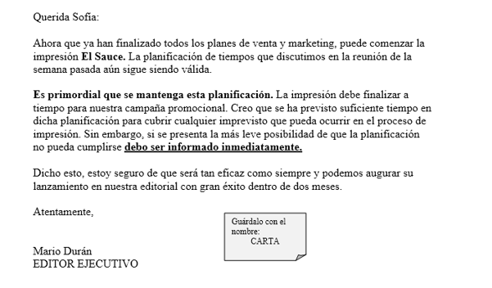

Ejercicio 2
Como surgieron los primates?Hace 40 millones de años, entre los mamíferos se desarrollaron diferentes tipos de monos llamados primates. Los primeros primates fueron animales pequeños, de hábitos nocturnos, que vivían (casi siempre) en los árboles. Con el tiempo, algunos de éstos fueron cambiando sus hábitos y características físicas: su cráneo fue mayor, creció su cerebro, podían tomar objetos con las manos, adaptarse al día y alimentarse de frutas y vegetales.Los homínidos Se llama así a una de las dos familias de monos en que se dividió el grupo de los primates. Mientras que en la familia del orangután, del gorila y del chimpancé no hubo cambios, hace 15 millones de años en la familia de los homínidos comenzó la evolución hasta el hombre actual

Resultado Final
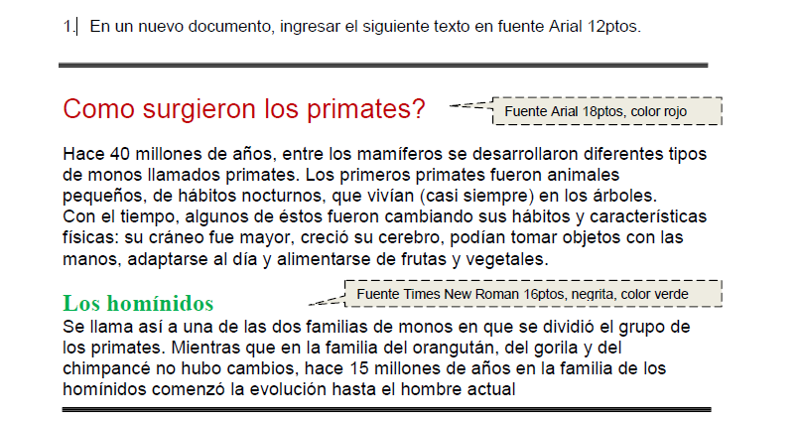

Ejercicio 3
Para poder analizar la actuación de las personas que intervienen en el proceso de compra o consumo se han desarrollado los llamados modelos de comportamiento, cuyo fin es establecer el proceso de toma de decisiones de los compradores y consumidores y cómo a partir de estas decisiones muestran un determinado comportamiento de compra o consumo.
Los modelos sobre el comportamiento del consumidor intentan proporcionar una visión global o integrada del consumidor, ayudan a identificar la información necesaria para la toma de decisiones comerciales, permiten la cuantificación de variables, proporcionan una base para segmentar mercados y facilitan el desarrollo de las estrategias comerciales.

La justificación es una de las funciones más utilizadas en un procesador de textos, con ella podemos justificar por la izquierda, derecha, centrada y justificada. Es importante saber que la justificación no sólo actúa sobre texto, sino que se puede aplicar tanto a imágenes, gráficos, es decir a cualquier objeto que se encuentre en pantalla.

Por otro lado la justificación siempre actuará sobre párrafos, por lo que no dispondremos de diferentes justificaciones en una misma línea. También existe la justificación en los tabuladores, otra de las opciones importantes de un procesador de textos.

Resultado Final

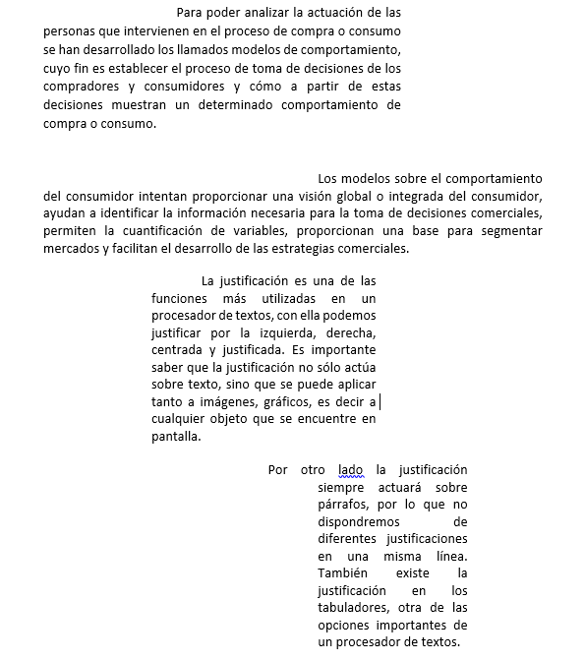

Ejercicio 4

1) En un nuevo documento, ingresar el siguiente texto en fuente Comic Sans MS 10ptos, color púrpura y justificado

Turismo natural

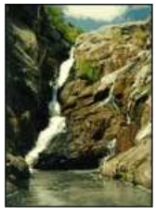
Uruguay ofrece espacios de extrema pureza ambiental libre de contaminaciones, donde se respira aire puro, se escucha el canto de las aves silvestres, se disfruta de la frondosidad de la
vegetación y se aprecia panoramas de belleza extraordinaria.
Como país natural ofrece un sinfín de lugares donde el protagonista es la naturaleza en toda su dimensión. El turista tiene la posibilidad de realizar paseos a caballo, acampar en lugares agrestes, caminar por el campo, andar en bicicleta, o simplemente descansar observando un hermoso atardecer con el acompañamiento de los sonidos de la naturaleza.

Resultado Final
